附件
西双版纳曼列橡胶有限公司国产天然橡胶
SCR WF外包装、合格证、防伪标识对应表
更新前包装袋 | 更新前合格证 | 胶包防伪钢印
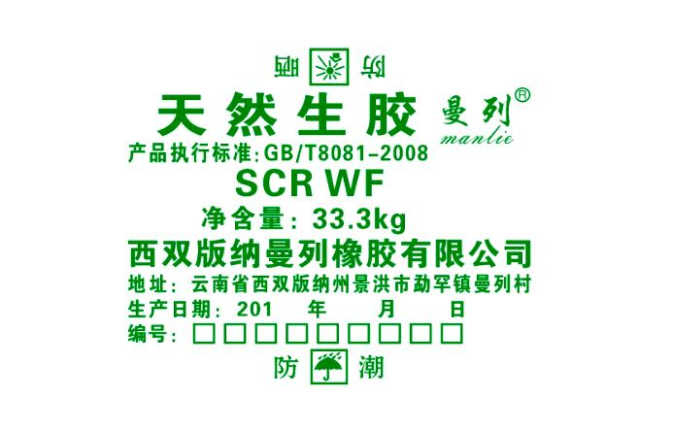 | 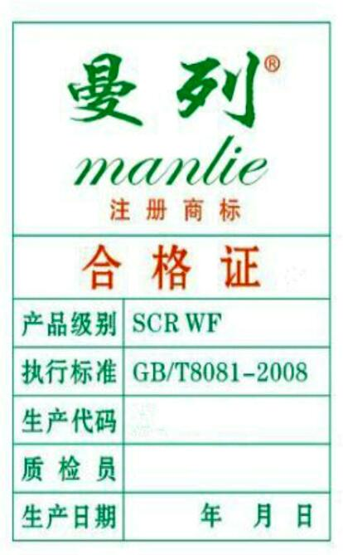 | 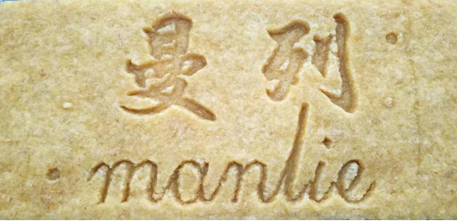
更新后包装袋 | 更新后合格证
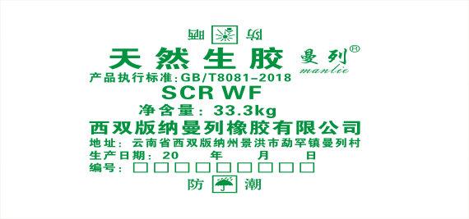 | 